东阿县水利局流程图

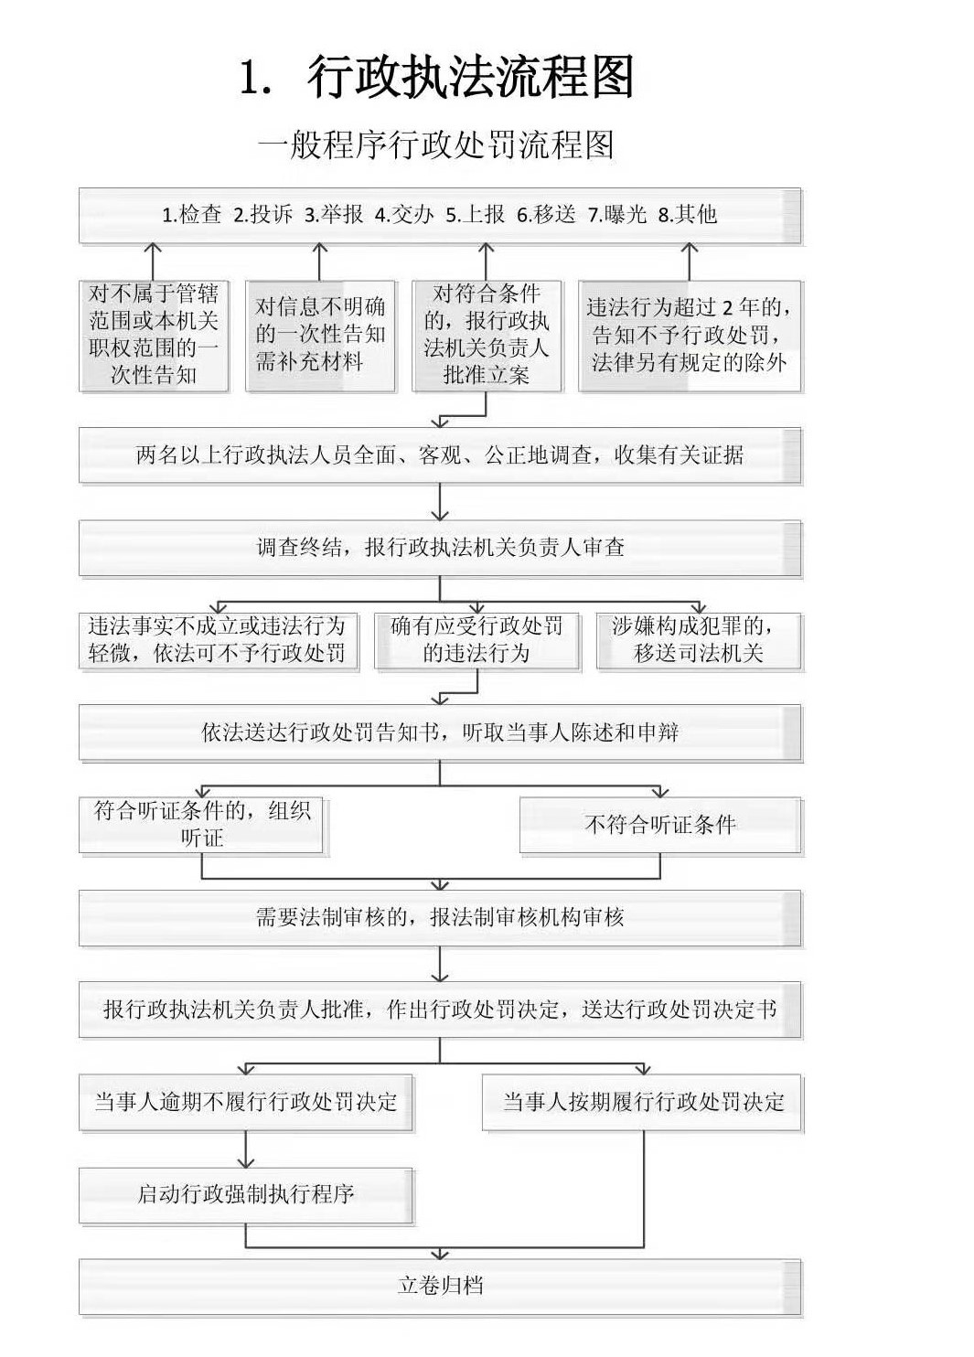

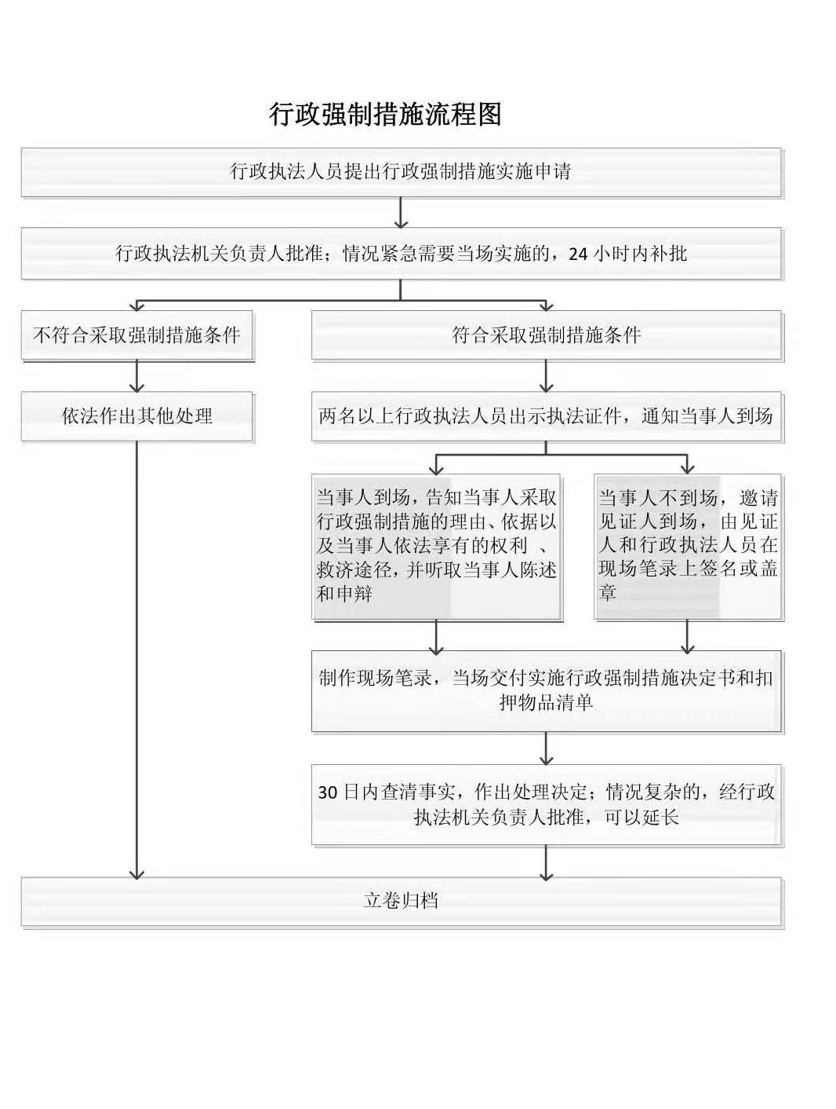

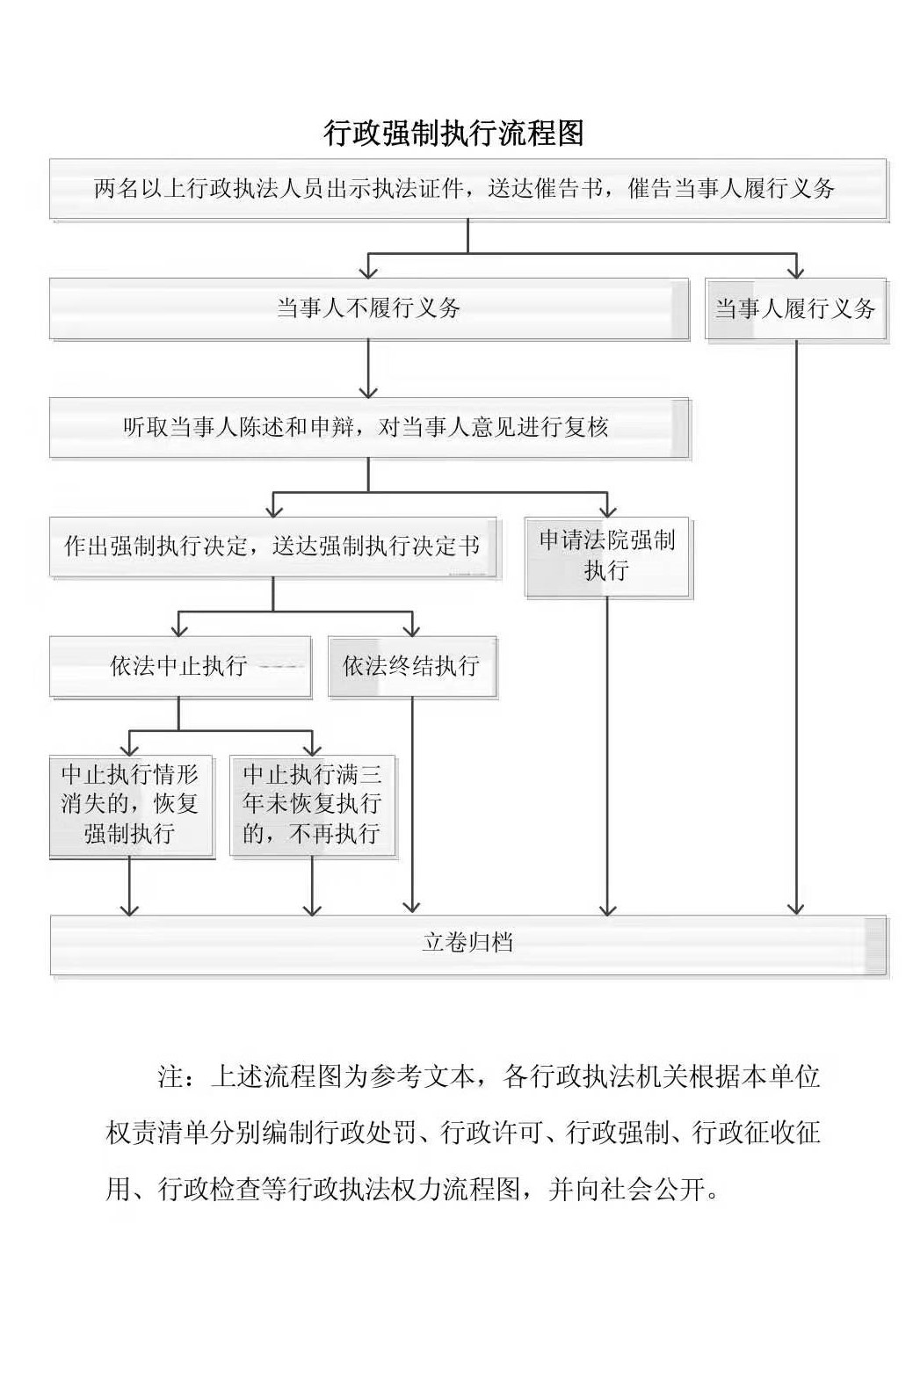

东阿县水利局行政裁决流程图

不同行政区域之间发生水事纠纷

协商解决
未解决

解决
提请共同的上一级人民政府裁决

办理结束

东阿县水利局行政监督流程图
确认检查项目

水政执法检查人员依法履行监督检查职责时，两人以上出示执法证件；有权采取下列措施：
（一）要求被检查单位或者个人提供有关文件、证照、资料；
（二）要求被检查单位或者个人就水事违法行为的有关情况作出说明；
（三）进入现场进行调查、取证。

责令被检查单位和个人停止违法行为，履行法定义务；依法实施行政处罚或其他行政行为。
被检查单位或者个人对检查工作应当给予配合，如实报告情况，提供有关文件、证照、资料。
存在违法违规行为

无违法违规行为
检查终结归档
执行、归档

办理结束

